Instalacion MongoDB en Amazon Linux 2023

  - Evidencias de instalación y asignación de roles y políticas de acceso:
Instalacion de repositorio:
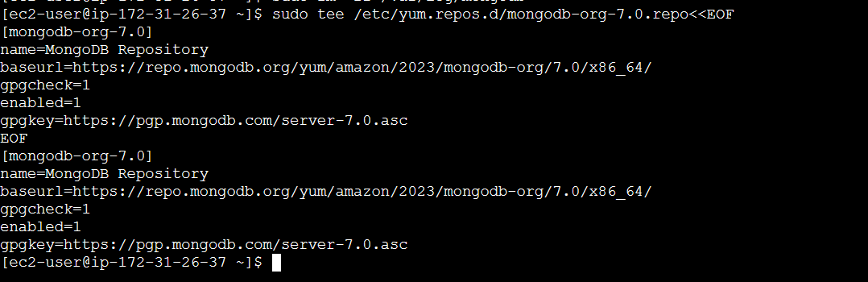
Instalacion de paquetes de mongo:
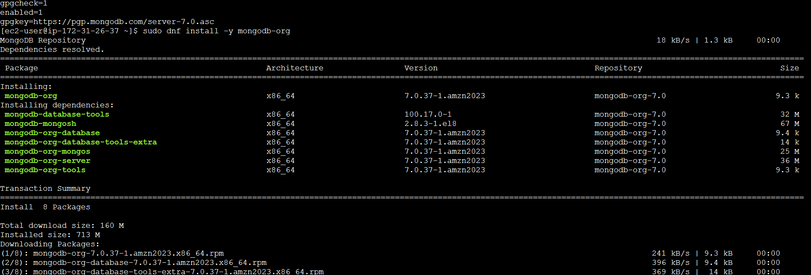

Servicio de MongoDB corriendo:
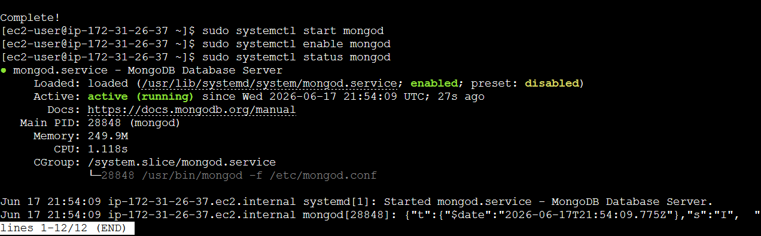

Prueba de creación de base de datos en MongoDB:
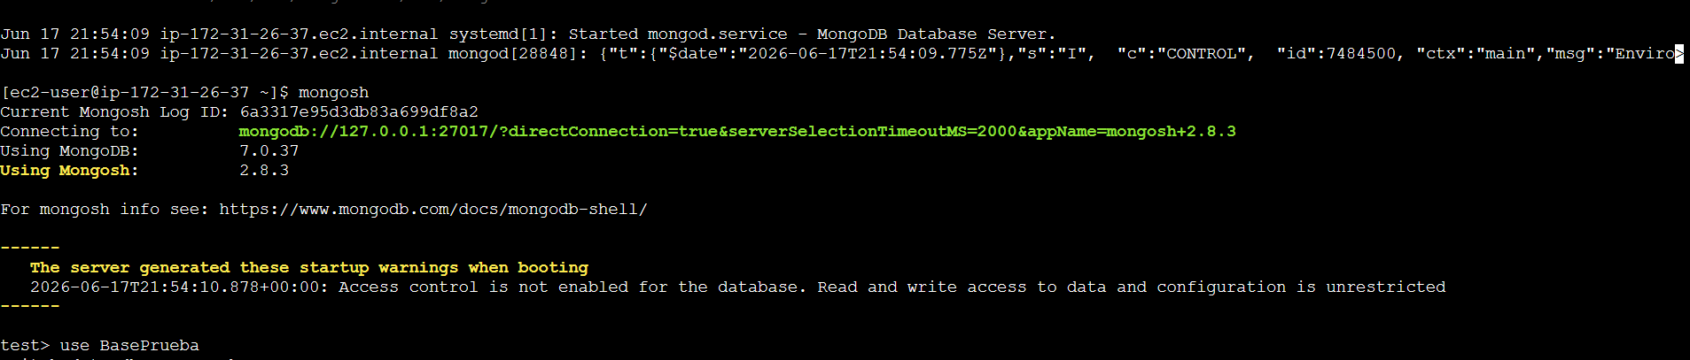

Creación de roles de usuario en base de datos ComercioTech:
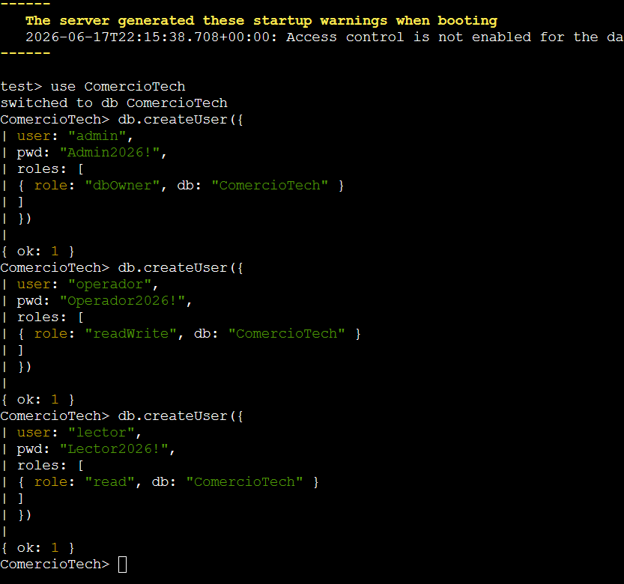
Prueba de creación de colecciones y inserciones:
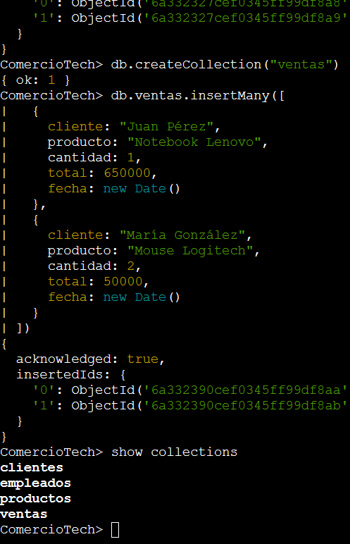

Prueba de permisos de usuario Lector:
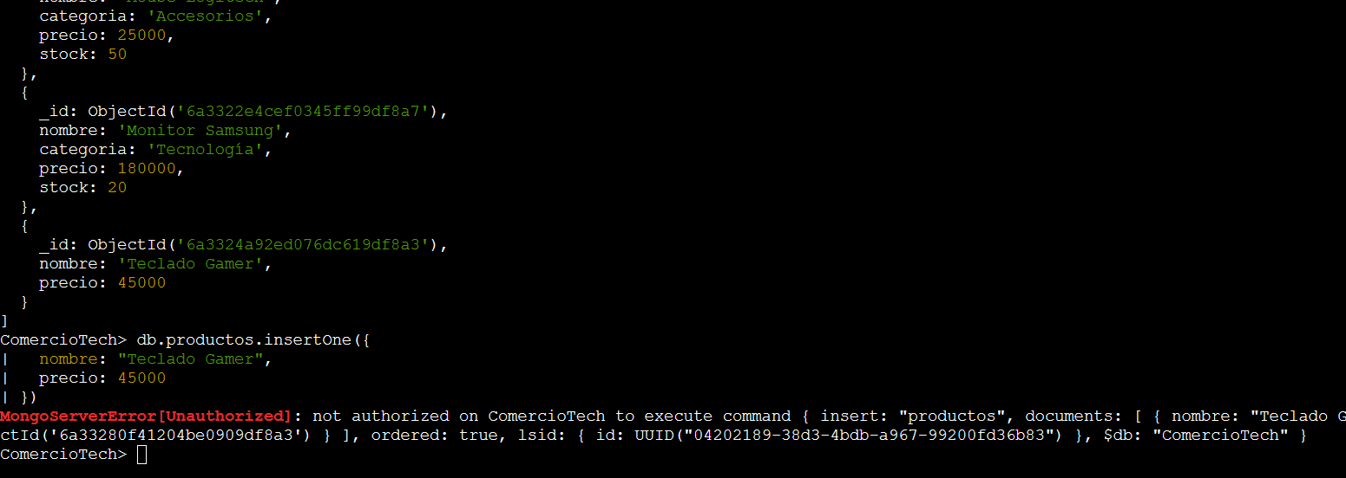
Prueba de permisos de usuario operador y usuario admin:
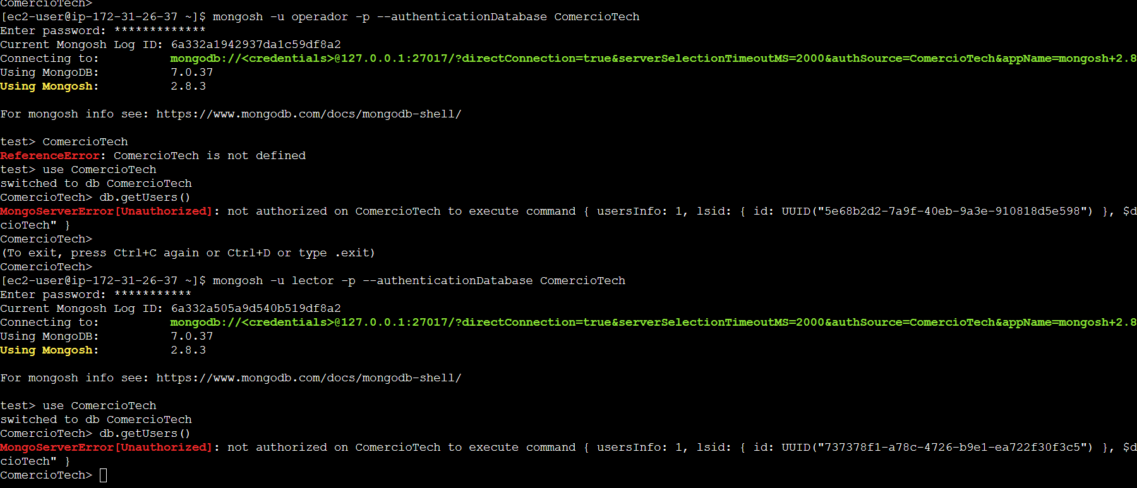

Políticas de Acceso:

Tabla para la documentación:
Usuario | Rol MongoDB | Función
admin | dbOwner | Administración completa de ComercioTech
operador | readWrite | Operación diaria de la aplicación
lector | read | Consultas y auditorías

Política de Control de Acceso:
Puedes incluir algo como:
La base de datos ComercioTech implementa un modelo de control de acceso basado en roles (RBAC). Se definieron tres perfiles de usuario:
- Administrador: control total sobre la base de datos.
- Operador: acceso de lectura y escritura para las operaciones de negocio.
- Lector: acceso exclusivo de consulta para auditorías y generación de reportes.
Esta estrategia aplica el principio de mínimo privilegio, reduciendo el riesgo de modificaciones no autorizadas y fortaleciendo la seguridad de la plataforma.

